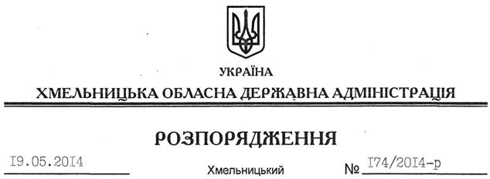

Про встановлення на 2014 рік фонду оплати праці працівників і видатків на утримання структурних підрозділів облдержадміністрації, райдержадміністрацій

На підставі статей 6, 47 Закону України “Про місцеві державні адміністрації”, постанови Кабінету Міністрів України від 30 квітня 2014 року № 123 “Про встановлення на 2014 рік фонду оплати праці працівників і видатків на утримання обласних, Севастопольської міської, районних, районних у м. Севастополі державних адміністрацій”:
1. Установити на 2014 рік фонд оплати праці працівників і видатки на утримання структурних підрозділів облдержадміністрації, районних державних адміністрацій згідно з додатками 1 і 2.
2. Контроль за виконанням цього розпорядження покласти на заступника голови обласної державної адміністрації (відповідно до розподілу обов’язків).

Голова адміністрації Л.Прус

